VLOGA za uporabo KO+WORKING prostorov
na Starem trgu 36 v Slovenskih Konjicah

Izpolni občina Slovenske Konjice:
Št. vloge:
Datum prejema:

Podatki o prijavitelju:
Ime in priimek:
Naziv podjetja:
DŠ ali ID za DDV:
Naslov:
Telefon:
E-mail:
Spletna stran:
Želen datum vstopa v KO+Working prostore
PAKET | - KOfive  - KOspace  - KOdesk  - KOoffice
Uporaba večnamenskega prostora za izvedbo (sestanka, okrogle mize, delavnice, drugo,..)  (po urah) | Datum:_______________________________________  od__________________ do____________________

- Opis poslovne ideje (s poudarkom na tem, katere probleme vaša ideja rešuje, zakaj jih rešuje bolje kot konkurenca ter kakšne koristi imajo kupci, če izberejo vaš izdelek, posebej izpostavite elemente inovativnosti in/ali uporabljene tehnologije,…)

- Opis ključnih potencialnih kupcev in trgov (opredelite vaše potencialne kupce, opredelite obseg ciljnega trga, tržni potencial,…)

- Ekipa (opišite člane ekipe, osnovne zadolžitve članov, njihove dosedanje izkušnje in znanja, primernost članov za realizacijo poslovne ideje,…)

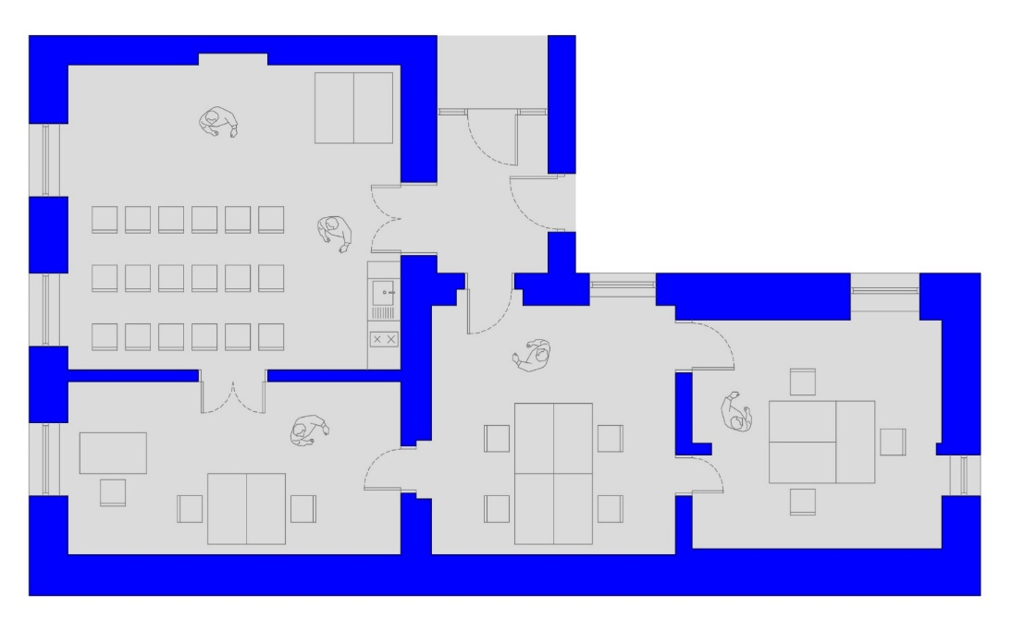
Slika 1: Tloris prostorov

Datum:______________________ Podpis:______________________


Občina Slovenske Konjice jamči za zaupnost informacij iz tega dokumenta. Pridobljene informacije bodo služile izključno za namen analize kandidatov.

